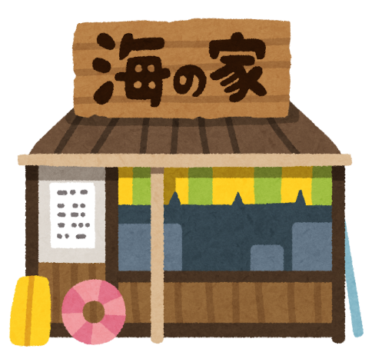


大森地域庁舎

区内障がい者施設の利用者の 工賃向上・社会参加の促進の ため、施設の自主生産品等を 販売します！

～出店施設～
☆うめのき園
（菓子パン・惣菜パン・タルト・ クッキー・大豆ケーキ他）
縁市場
Ⓒ大田区
（問い合わせ先）
大田区生産活動支援施設連絡会
（おおむすび連絡会）事務局
（大田区立志茂田福祉センター 管理係）
住所：大田区西六郷1-4-27
TEL：03-3734-0763
場所：大森地域庁舎 1階 エントランス
（売り切れ次第終了）
７月３０日（木）
11：30～14：30
待ってる
ぴょん！

